SLOVENIJA, EVROPSKA UNIJA, SVET

1.del

Slovenija je neodvisna in samostojna država, hkrati pa je članica Evropske unije (EU). V vsakdanjem življenju se ravnamo po zakonih svoje države in po številnih predpisih EU.
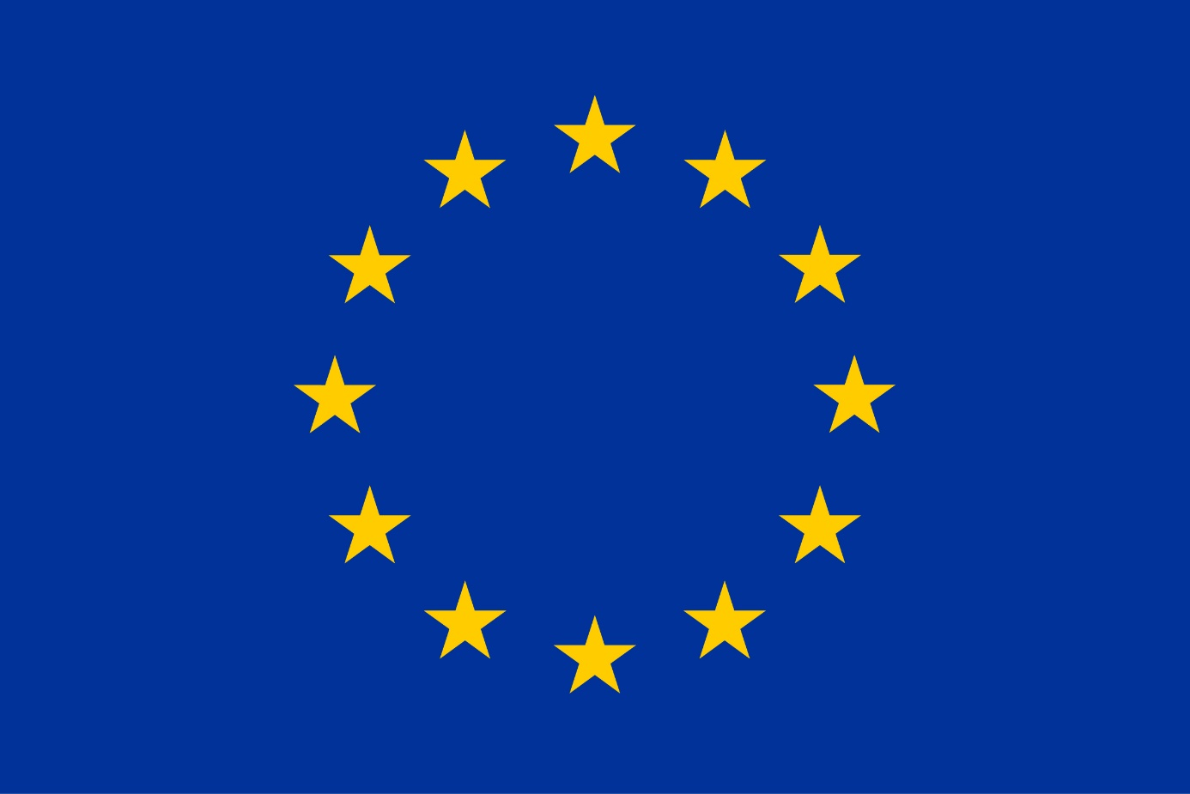

  - EVROPSKA UNIJA

EU sestavlja 27 držav članic.
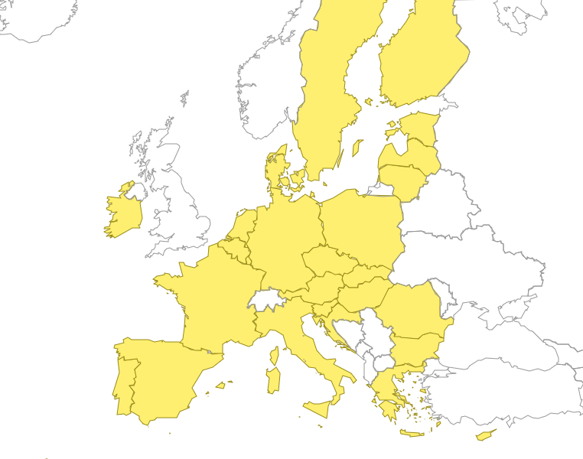

1-"nema" karta članic EU
NALOGA !!!
S pomočjo zgornje slike in ostalih virov (atlas, internet) naštej vseh 27 članic.

Članice EU so:

  - CILJI IN VREDNOTE EVROPSKE UNIJE

Cilji
Cilji Evropske unije so:
- mir, vrednote, blaginja državljanov,


2 - golob miru

območje svobode, varnosti in pravice brez notranjih meja,
- trajnostni razvoj na podlagi uravnotežene gospodarske rasti in stabilnosti cen, konkurenčno tržno gospodarstvo, ki omogoča polno zaposlenost ter družbeni napredek, varstvo okolja,
- boj proti socialni izključenosti in diskriminaciji,
- znanstveni in tehnološki napredek,
- večja ekonomska, socialna in teritorialna kohezija ter solidarnost med državami članicami,
- spoštovanje bogate kulturne in jezikovne različnosti,
- uvedba ekonomske in monetarne unije z valuto evro.
ODGOVORI:
Naštej nekaj ciljev EU!

Vrednote
Človekovo dostojanstvo
Človekovo dostojanstvo je nedotakljivo. Treba ga je spoštovati in varovati, iz njega izhajajo temeljne pravice.
Svoboda
Svoboda gibanja pomeni pravico državljanov, da prosto potujejo in prebivajo v Uniji.
Demokracija
Delovanje EU temelji na predstavniški demokraciji.
Enakost
Načelo enakosti govori o tem, da imajo vsi državljani enake pravice pred zakonom.
Pravna država
EU temelji na načelu pravne države. Pravo in sodno varstvo brani neodvisno sodstvo.
Človekove pravice
Sem sodijo pravica do nediskriminacije na podlagi spola, rase in narodnosti, vere in prepričanja, invalidnosti, starosti in spolne usmerjenosti, pravica do varstva osebnih podatkov in pravica do sodnega varstva.

ODGOVORI:
Naštej nekaj vrednot, ki veljajo v EU!
Razloži, kaj posamezna vrednota pomeni!

